Схема (топокарта масштаба 1:25000)

местоположения рыбоводного участка

*«Таболынский 4»* (*Камызякский муниципальный район*)

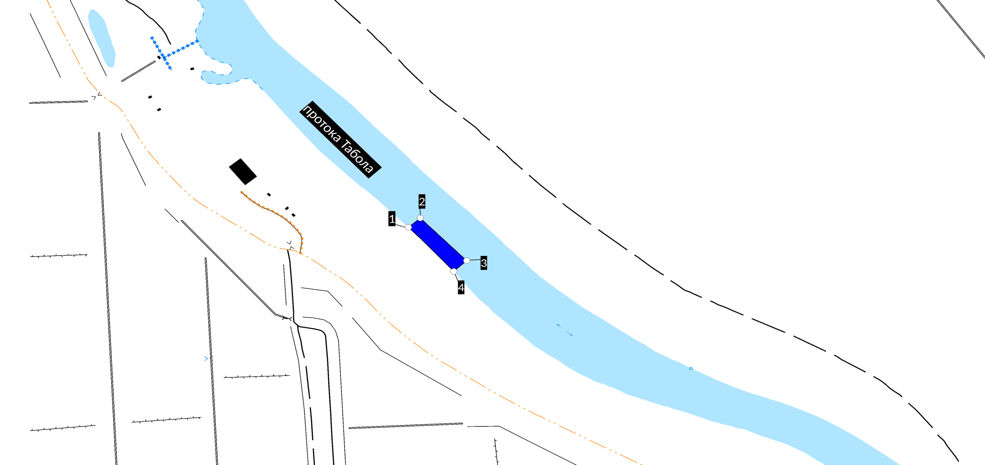

Схема (топокарта масштаба 1:25000)

местоположения рыбоводного участка

*«Таболынский 5»* (*Камызякский муниципальный район*)

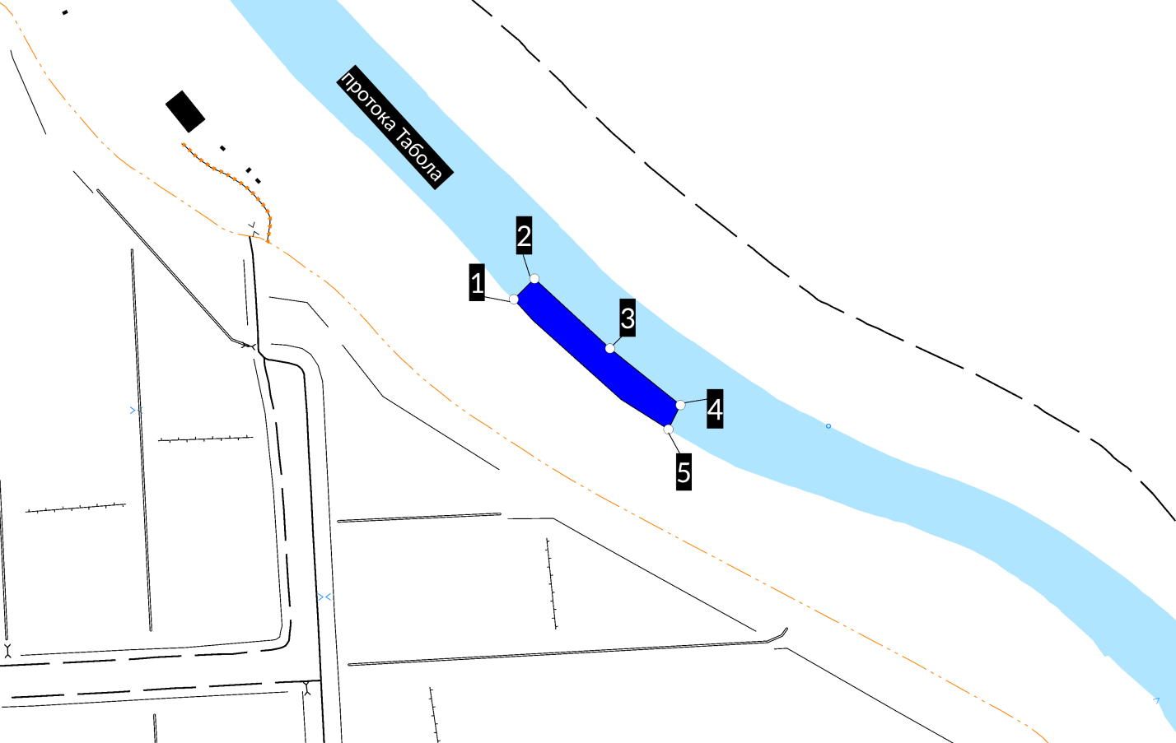

Схема (топокарта масштаба 1:25000)

местоположения рыбоводного участка

*«Черный 8»* (*Камызякский муниципальный район*)

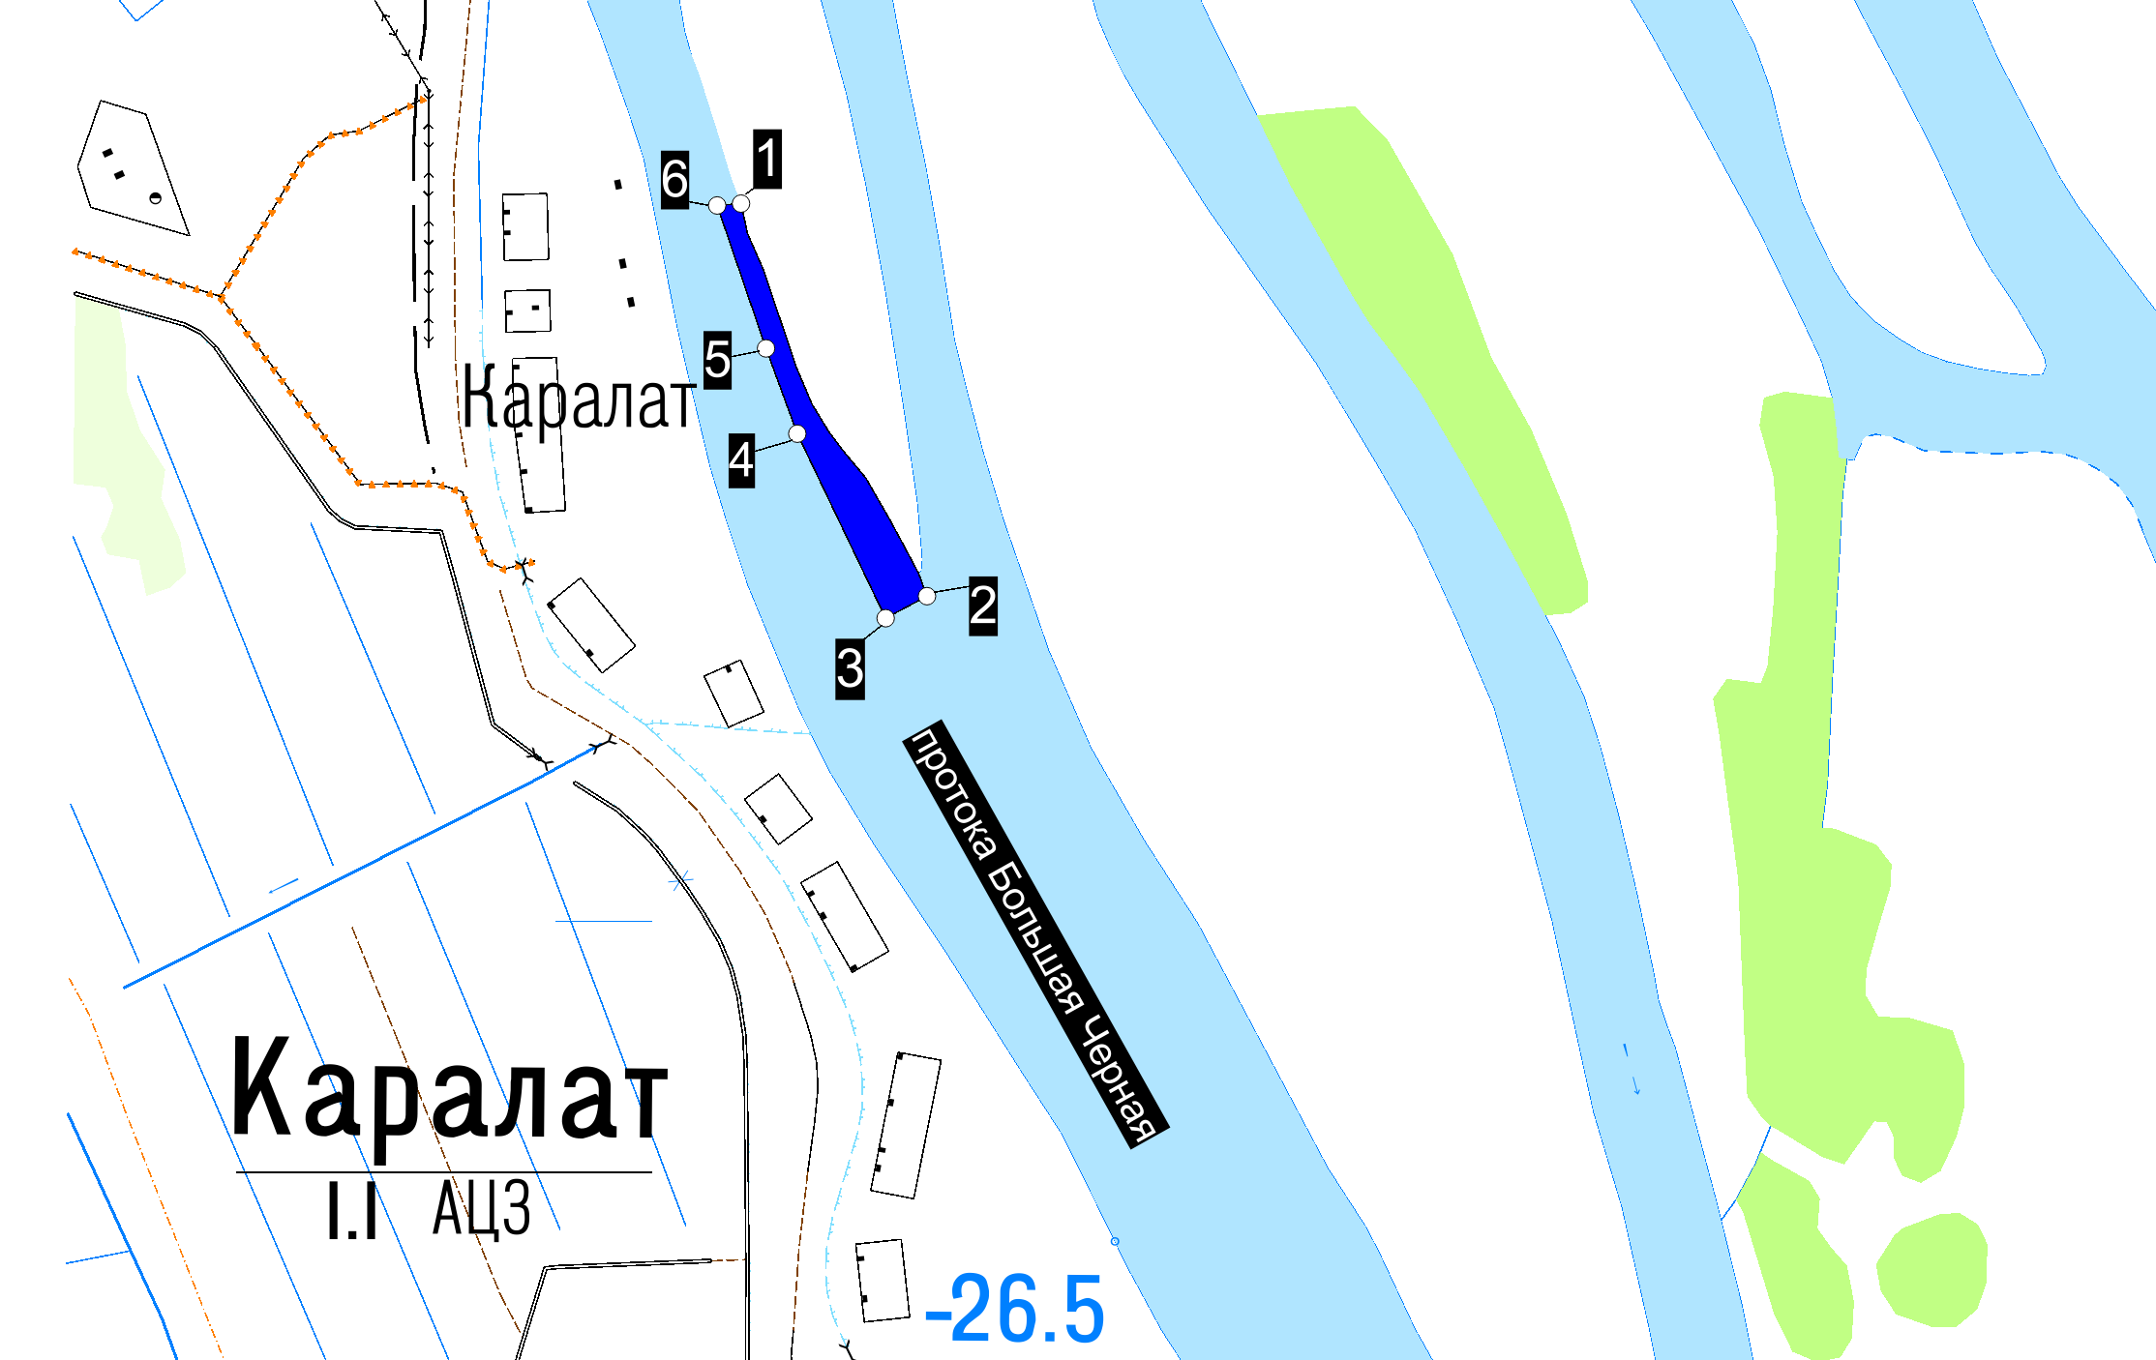

Схема (топокарта масштаба 1:25000)

местоположения рыбоводного участка

*«Прорывной 2 »* (*Красноярский муниципальный округ*)

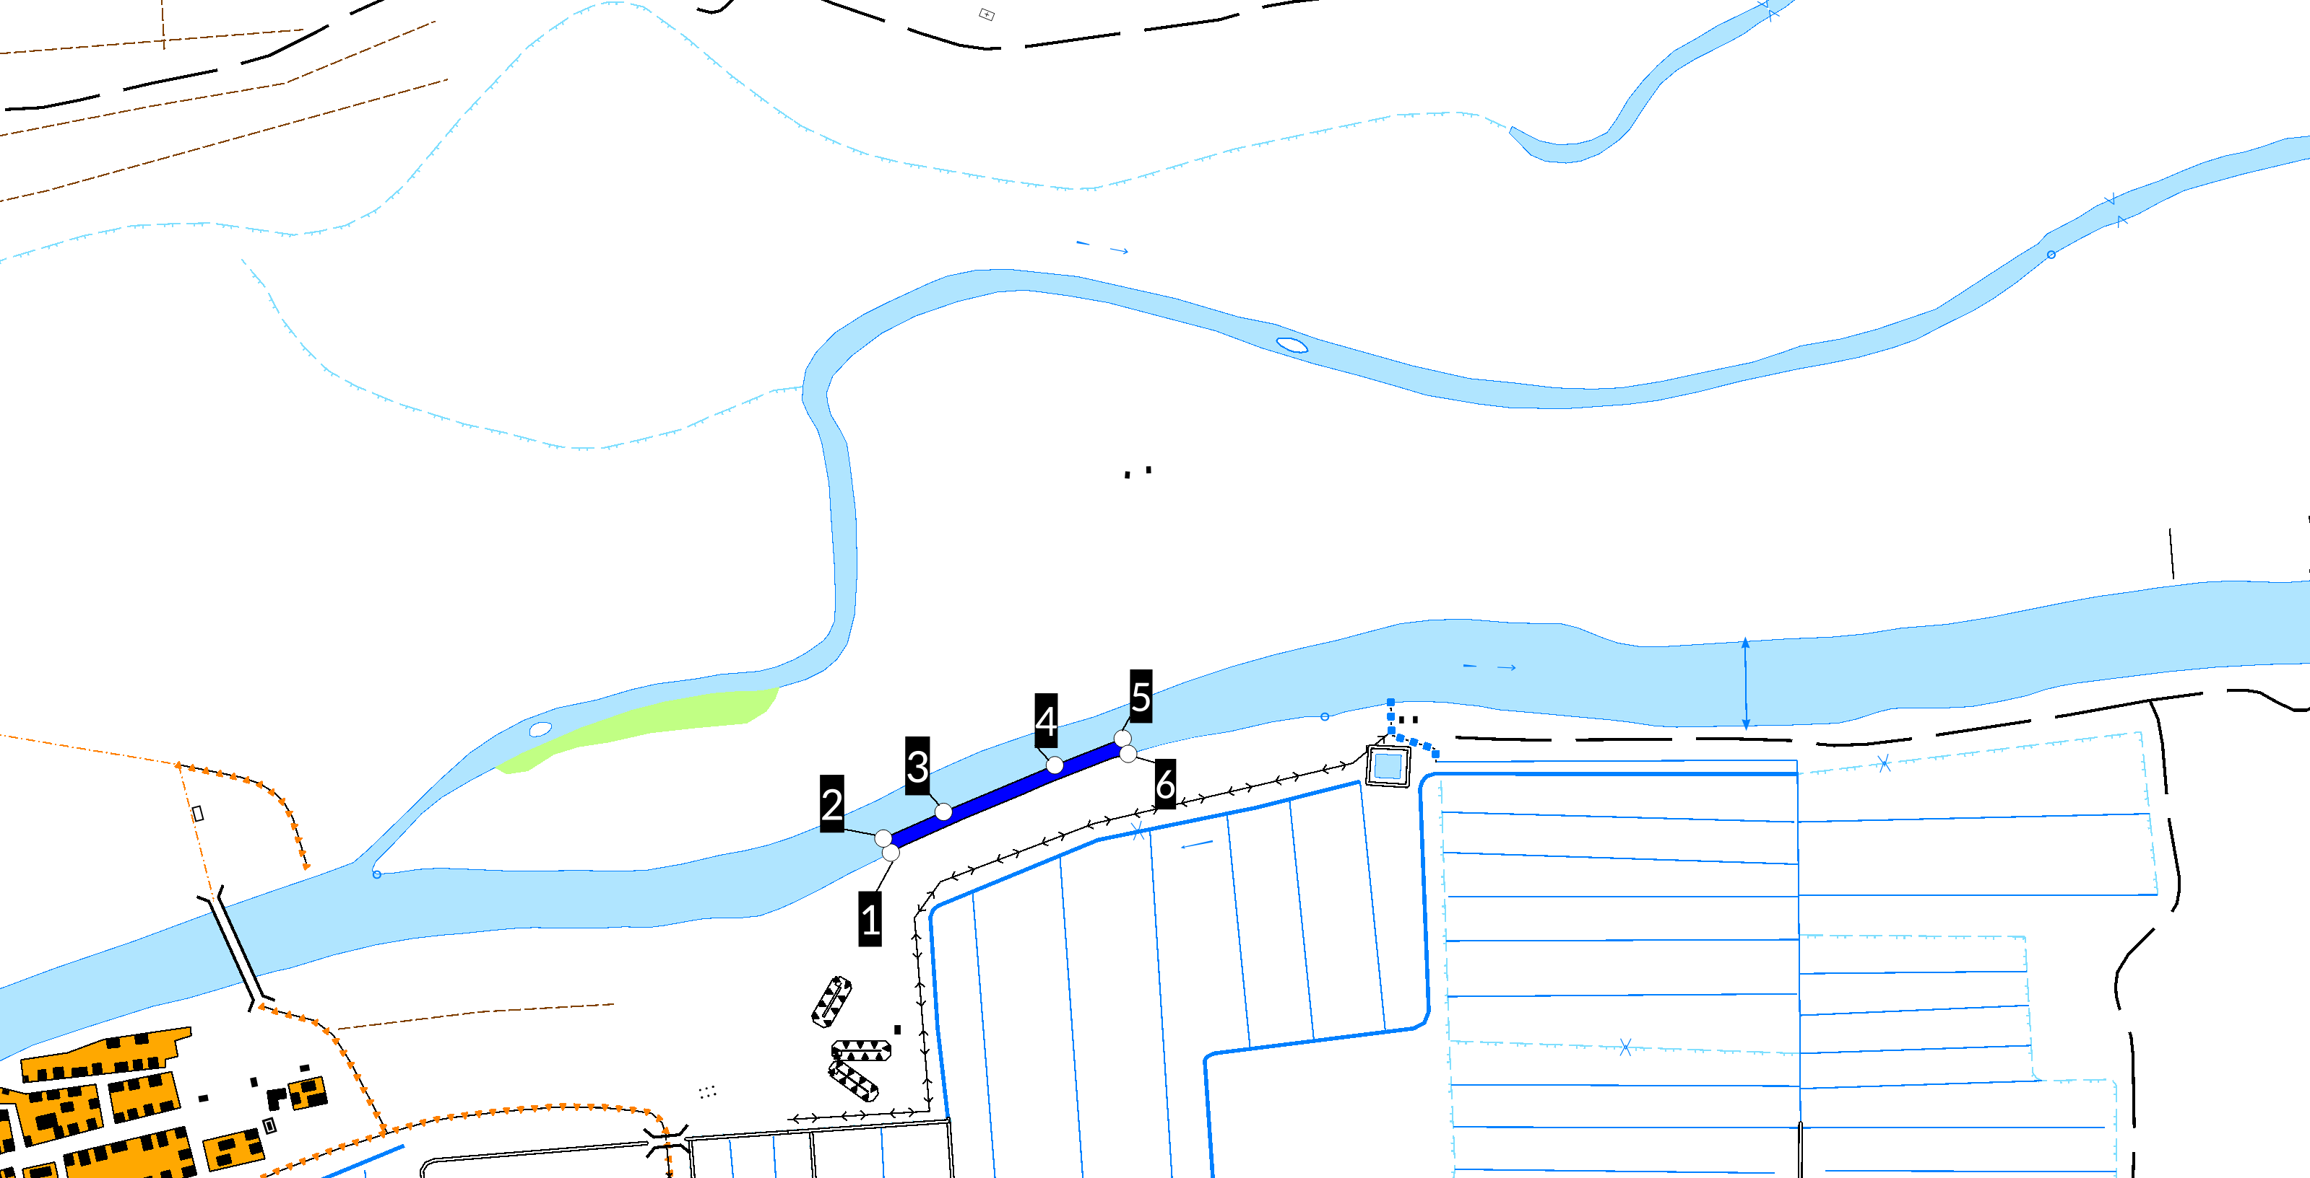

Схема (топокарта масштаба 1:25000)

местоположения рыбоводного участка

*«Болдинский 11»* (*Приволжский муниципальный район*)

